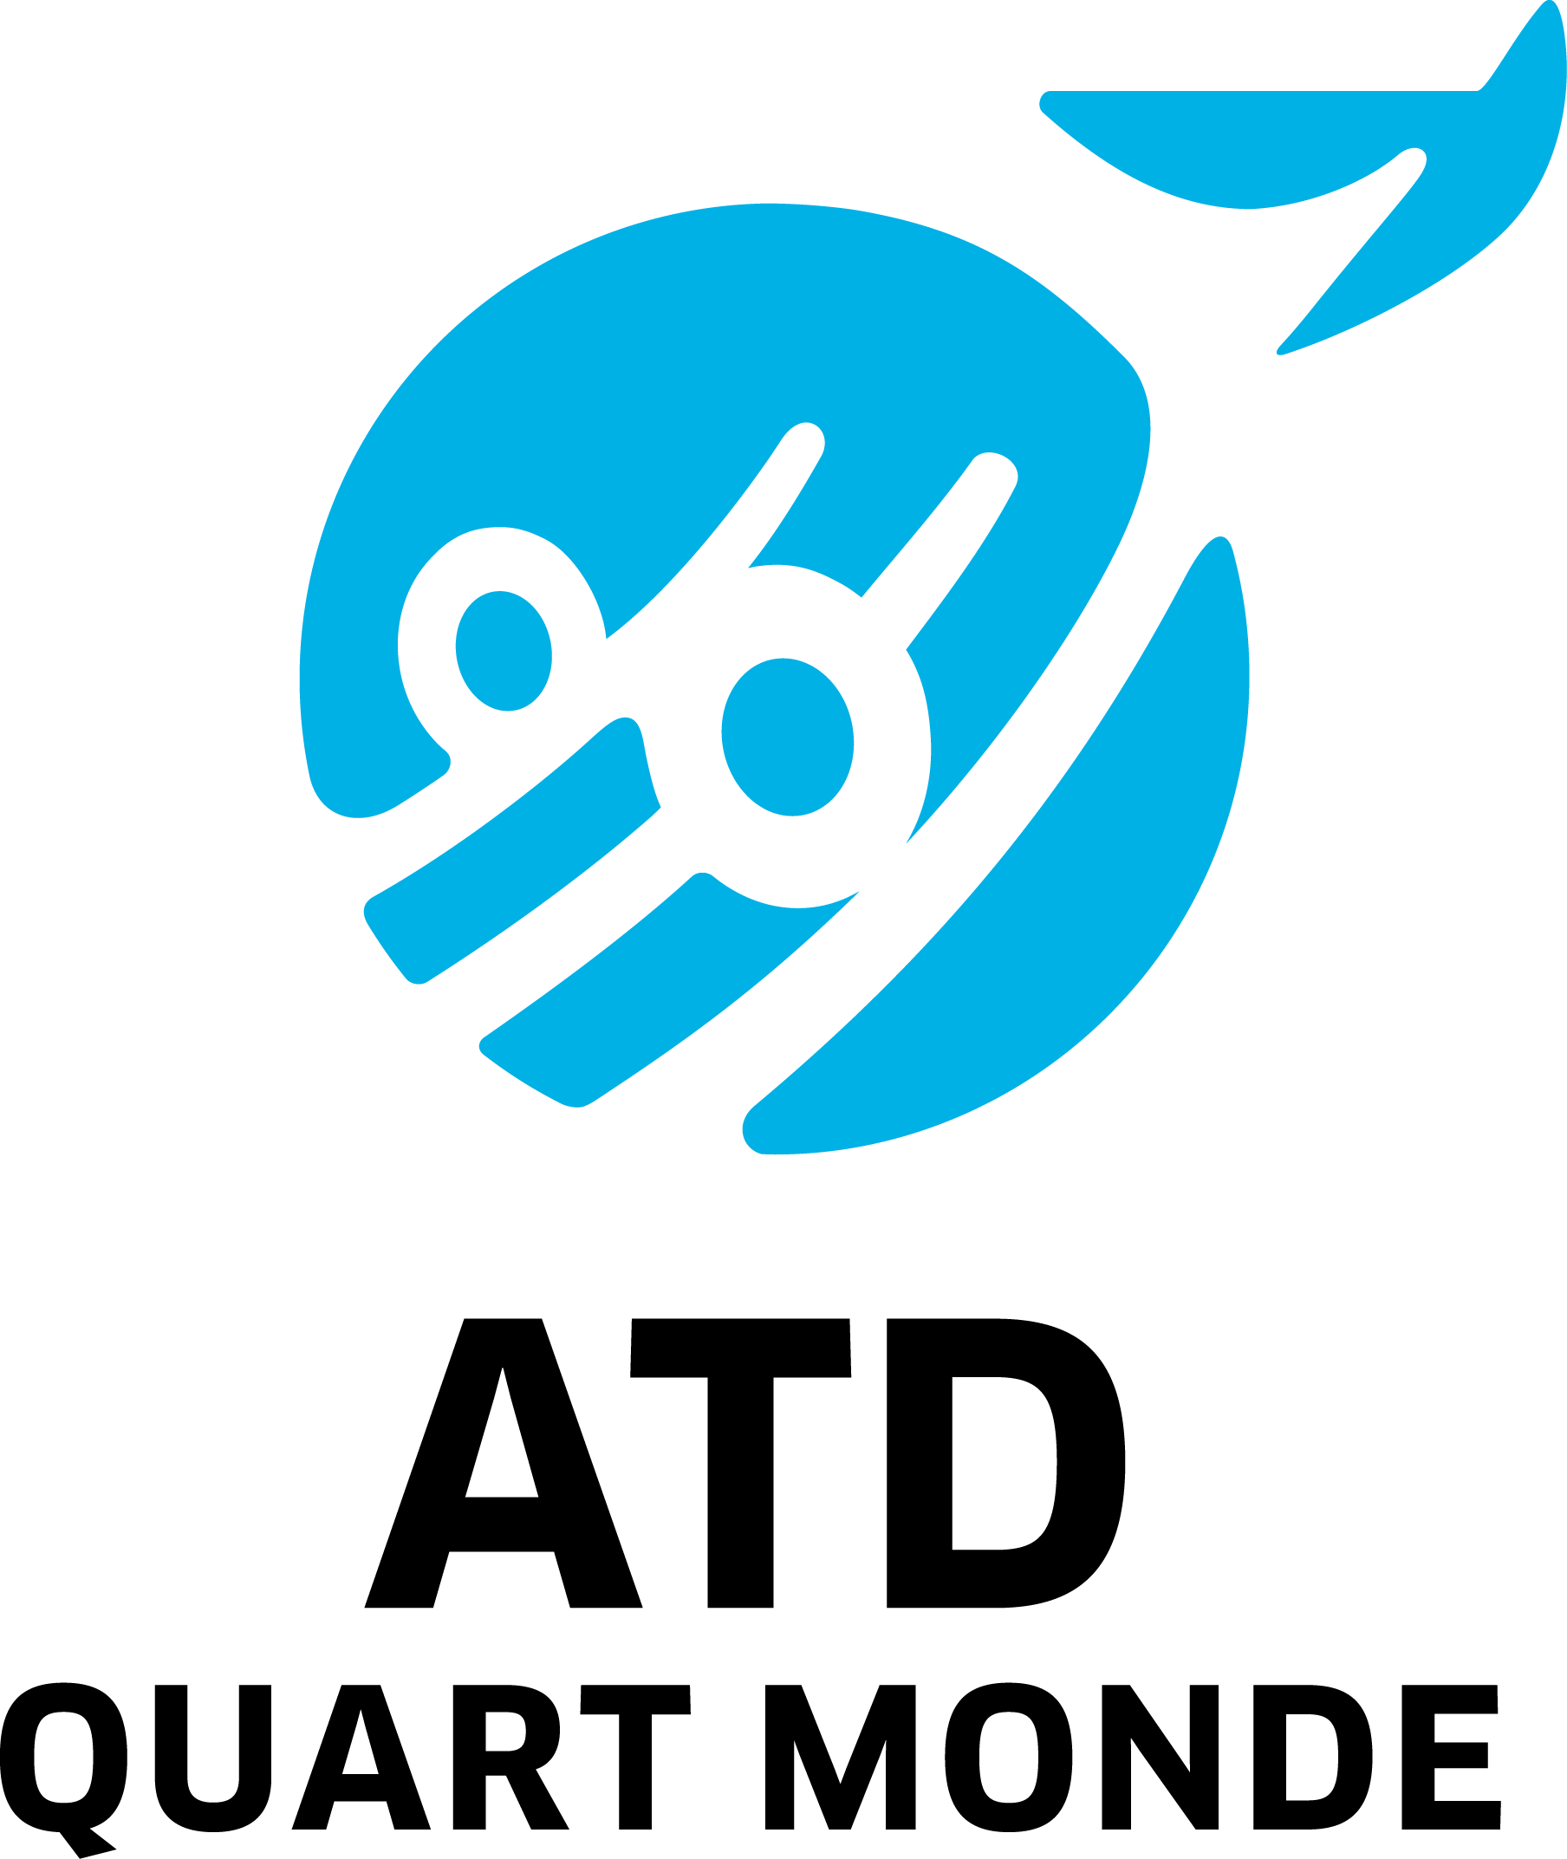

Opération Talents 2023
dans le Domaine du Bois de Lens
du lundi 7 août au vendredi 11 août
et place Binet à Hastière
le samedi 12 août

Groupe ATD Quart Monde
Pays des Vallées

Depuis 9 ans, le groupe ATD Quart Monde du Pays des Vallées organise une opération ‘Talents' dans le Domaine du Bois de Lens, à Hastière, pour et avec les habitants du Domaine et avec le soutien d’autres personnes et organisations de la région dont la commune d'Hastière.
Cette année encore, par différents ateliers et animations, enfants et adultes pourront montrer leurs talents et les partager avec d’autres.

Vous avez un hobby, un savoir-faire, une passion à partager ?
Nous avons besoin de vous !
Accepteriez-vous d’animer un atelier durant 1, 2 ou ... après-midis entre le 7 et le 12 août ? ou de contribuer à un cortège festif dans le domaine ? ou de soutenir l'organisation générale de l'événement ? Ou de créer une ambiance de fête le samedi après-midi ? Infos pratiques au verso.
Vous êtes prêt à nous rejoindre ? Inscrivez-vous par le formulaire en ligne que vous trouverez ici ou en nous renvoyant la fiche jointe ou par téléphone, email, ou à la remettant à un des organisateurs...

ATD Quart Monde est un mouvement international fondé en 1957 par Joseph Wresinski et les habitants du Camp de Noisy-le-Grand, un bidonville de la région parisienne. Il a pour ambition de mettre fin à la misère et l’exclusion sociale à partir de ceux qui les vivent, et avec eux. Il est convaincu que l’expérience, les savoirs, les compétences… de ceux qui résistent au jour le jour aux plus grandes difficultés sont indispensables pour que le monde puisse avancer. Avec tous ceux qui partagent cette ambition et cette conviction, il veut construire une société où tous aient un avenir, où tous puissent vivre dans le respect, la liberté, la dignité, où l’ensemble des droits fondamentaux soient respectés.
Le groupe ATD Quart Monde du Pays des Vallées existe depuis 2012. Avec les forces limitées d’un petit groupe, il cherche comment il peut contribuer à faire reculer l’exclusion sociale et la grande pauvreté et faire avancer le respect des droits fondamentaux, pour tout le monde et pour toujours.

Responsable du groupe ATD Quart Monde Pays des Vallées :
Monique Couillard-De Smedt
Avec le soutien de la 
Rue des Ardennes 22 à 5570 – Beauraing
Tél : 0486.573.543
paysdesvallees@quartmonde.be
Opération Talents 2023
Informations pratiques
Objectif
- mettre en valeur les potentiels et talents des participants : les animateurs ont donc pour rôle de permettre des apprentissages et/ou une création
Quoi ? Quand ? Où ?
- Une semaine d’ateliers de partage d’un savoir-faire, d’une passion… quelle qu’elle soit. Les ateliers sont destinés aussi bien à des enfants qu’à des jeunes ou des adultes (de 6 à 99 ans). Des activités spécifiques sont aussi proposées aux plus petits (de 6 mois à 6 ans).
- Du 7 au 12 août 2023, les ateliers ont lieu tous les après-midi, de 14h à 17h (prévoir l’installation avant et le rangement après). Il est possible d’animer un atelier durant 1, 2… après-midi, ou davantage
- Ateliers en plein air dans le Domaine du Bois de Lens du lundi au vendredi et place Binet dans le centre d’Hastière le samedi

Principes de base
- Tous les animateurs sont bénévoles, sauf bien sûr s’ils s’impliquent en tant que salariés d’une organisation partenaire
- Accès libre : les participants peuvent aller d’un atelier à l’autre au cours d’une même après-midi ; par conséquent, il faut prévoir des durées courtes (max 1h) pour aboutir à une réalisation dont les participants puissent être fiers
- Autant que possible : moyens simples, peu coûteux ou gratuits, pour que les participants puissent reprendre l’activité par eux-mêmes, par la suite
- Les activités ne doivent nécessiter aucun acquis (pas même de savoir lire, écrire)
Moyens et coûts
- Espace limité (pas de terrain de foot…)
- Possibilité d’installation sous abri (tonnelles, parasols...)
- Raccordement électrique possible, mais très limité (1 seule prise de courant -> max 3500 watts pour l’ensemble des ateliers)
- Guère de transports publics - le Domaine du Bois de Lens est situé à 6km du centre d’Hastière-Lavaux
- Possibilité d’indemnisation des frais de transport en véhicule personnel à raison de 0,38€/km
- Possibilité de contribution aux frais de matériel, pour autant qu’ils soient très limités
Talents 2023 – Fiche d’inscription animateur

Nom Prénom
Adresse
Code postal Commune
Téléphone
Email ou autre moyen de communication

Dans le cadre de l'Opération Talents 2023 à Hastière,
je suis prêt à
 animer un atelier
 contribuer à créer un esprit de fête
 soutenir l'organisation générale
 assurer le transport de certains animateurs

 le lundi 7 août  le jeudi 10 août
 le mardi 8 août  le vendredi 11 août
 le mercredi 9 août  le samedi 12 août

Descriptif de ce que je propose :

Matériel
J'apporterai :

J'ai besoin de :

Date Signature

A renvoyer à
Monique Couillard-De Smedt
ATD Quart Monde Pays des Vallées
rue des Ardennes 22
5570 – Beauraing
tél : 0486 573 543
email : paysdesvallees@quartmonde.be

